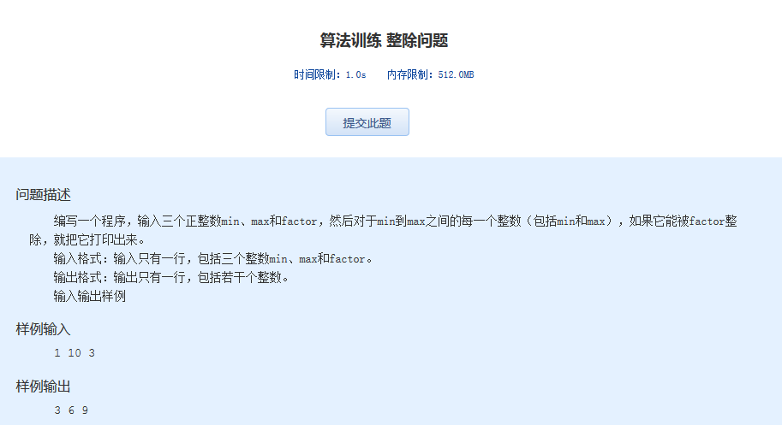
算法训练 整除问题
时间限制：1.0s 内存限制：512.0MB

问题描述
编写一个程序，输入三个正整数min、max和factor，然后对于min到max之间的每一个整数（包括min和max），如果它能被factor整除，就把它打印出来。
输入格式：输入只有一行，包括三个整数min、max和factor。
输出格式：输出只有一行，包括若干个整数。
输入输出样例
样例输入
1 10 3
样例输出
3 6 9

